**问题1：**

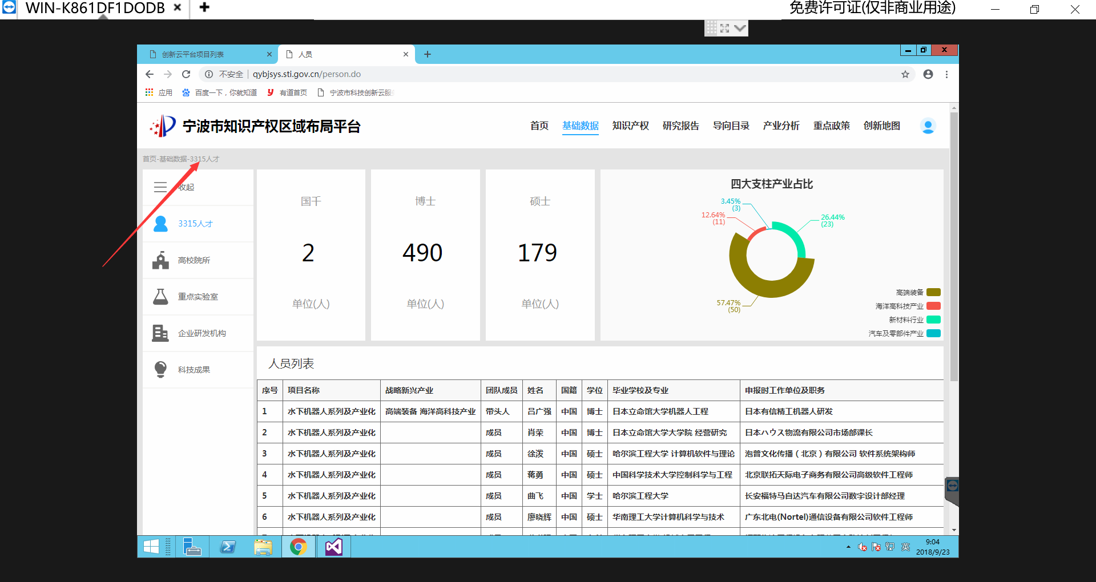

导航栏这里需要重新设计，目前底色是灰色，字体是深灰色，不显著。

深层次原因是网站整体背景色没有，过于“素”。建议网站整体背景为科技蓝的图片，上面保留目前白色遮罩（处理成半透明），这样改变目前整个网站过于“素”的情况，但又不会花哨。

在这个前提下，导航统一成白色字体，体现在背景科技蓝中，增加了对比度。

**问题2：**

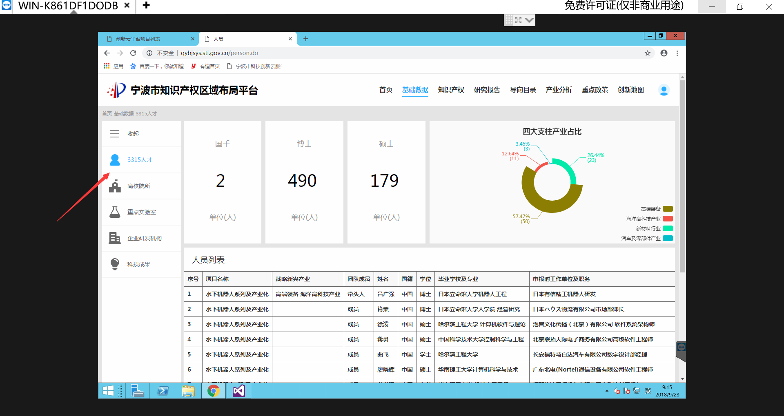

基于问题1解决背景颜色的前提下，图标颜色和字体未选中为当前灰色，选中改为深蓝色。头上的导航栏字体未选中为当前黑色，选中的也改成深蓝色。

**问题3：**

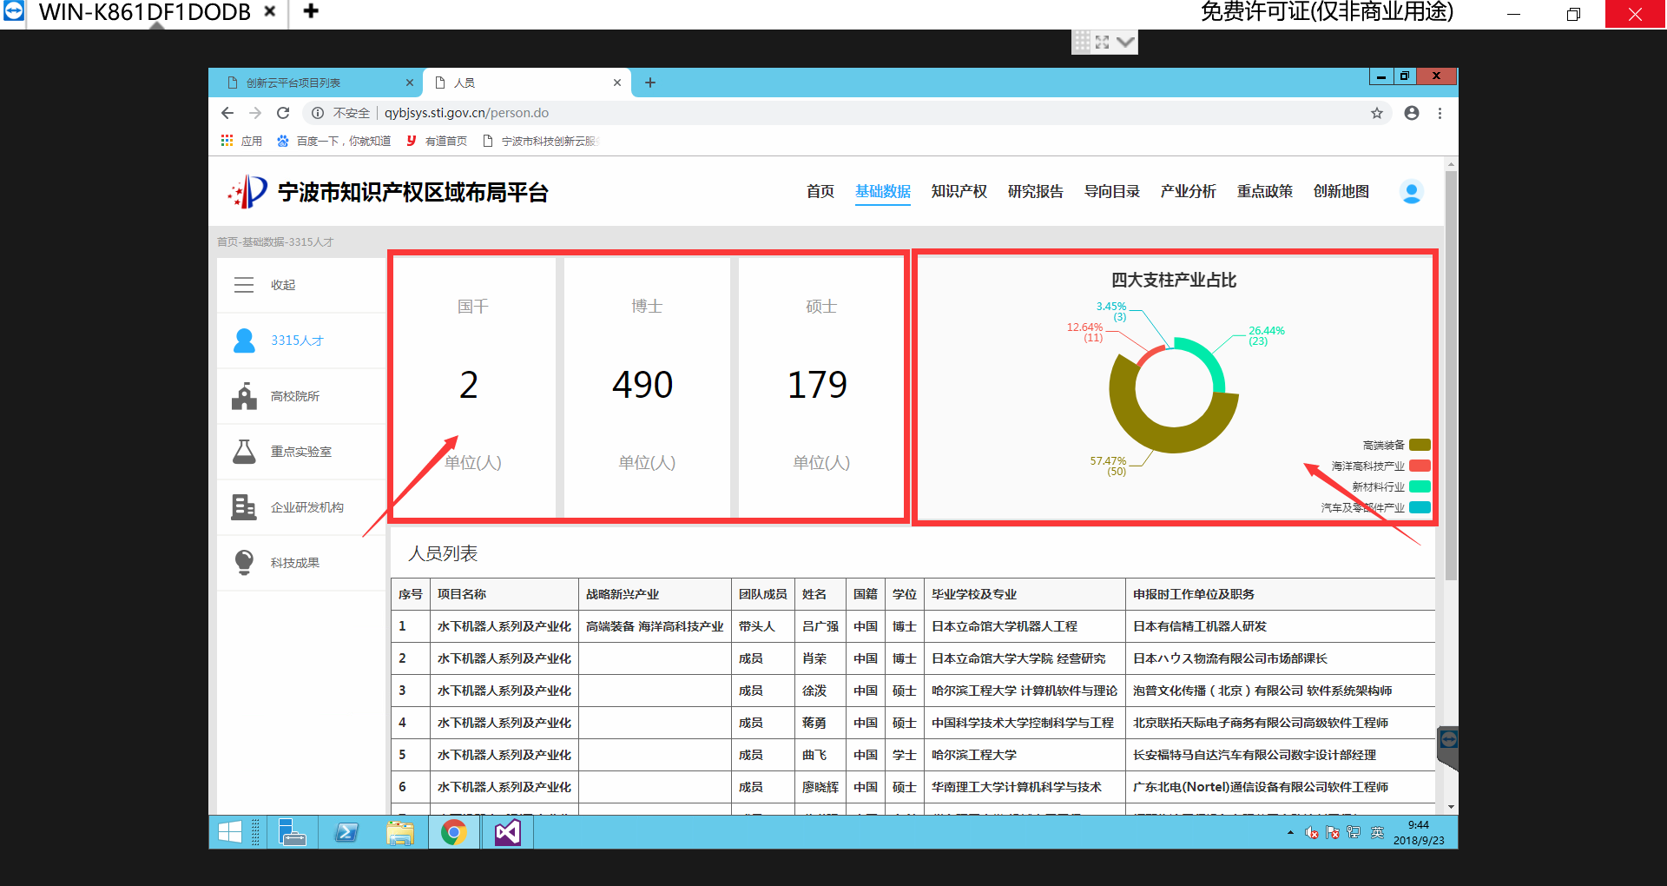

首先、左侧区域没有全部，3315总数多少人还需要用户自己加。建议采用类似矩形树图Treemap的理念去表达:

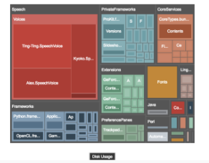

从而解决无法看到全部数值以及点击某类后，不能点击看全部数据的问题（目前是要重新去点左侧菜单，操作完全被割裂）。同时矩形树图的色块需要统一标准（这里是白底的，后面都是蓝的）。

其次、左右矩形区域需要同时减少高度，给下方表格留出更多空间，图表的标题需要标准化。

最后、右侧环形饼图颜色没有统一标准，需要遵照以下色卡：

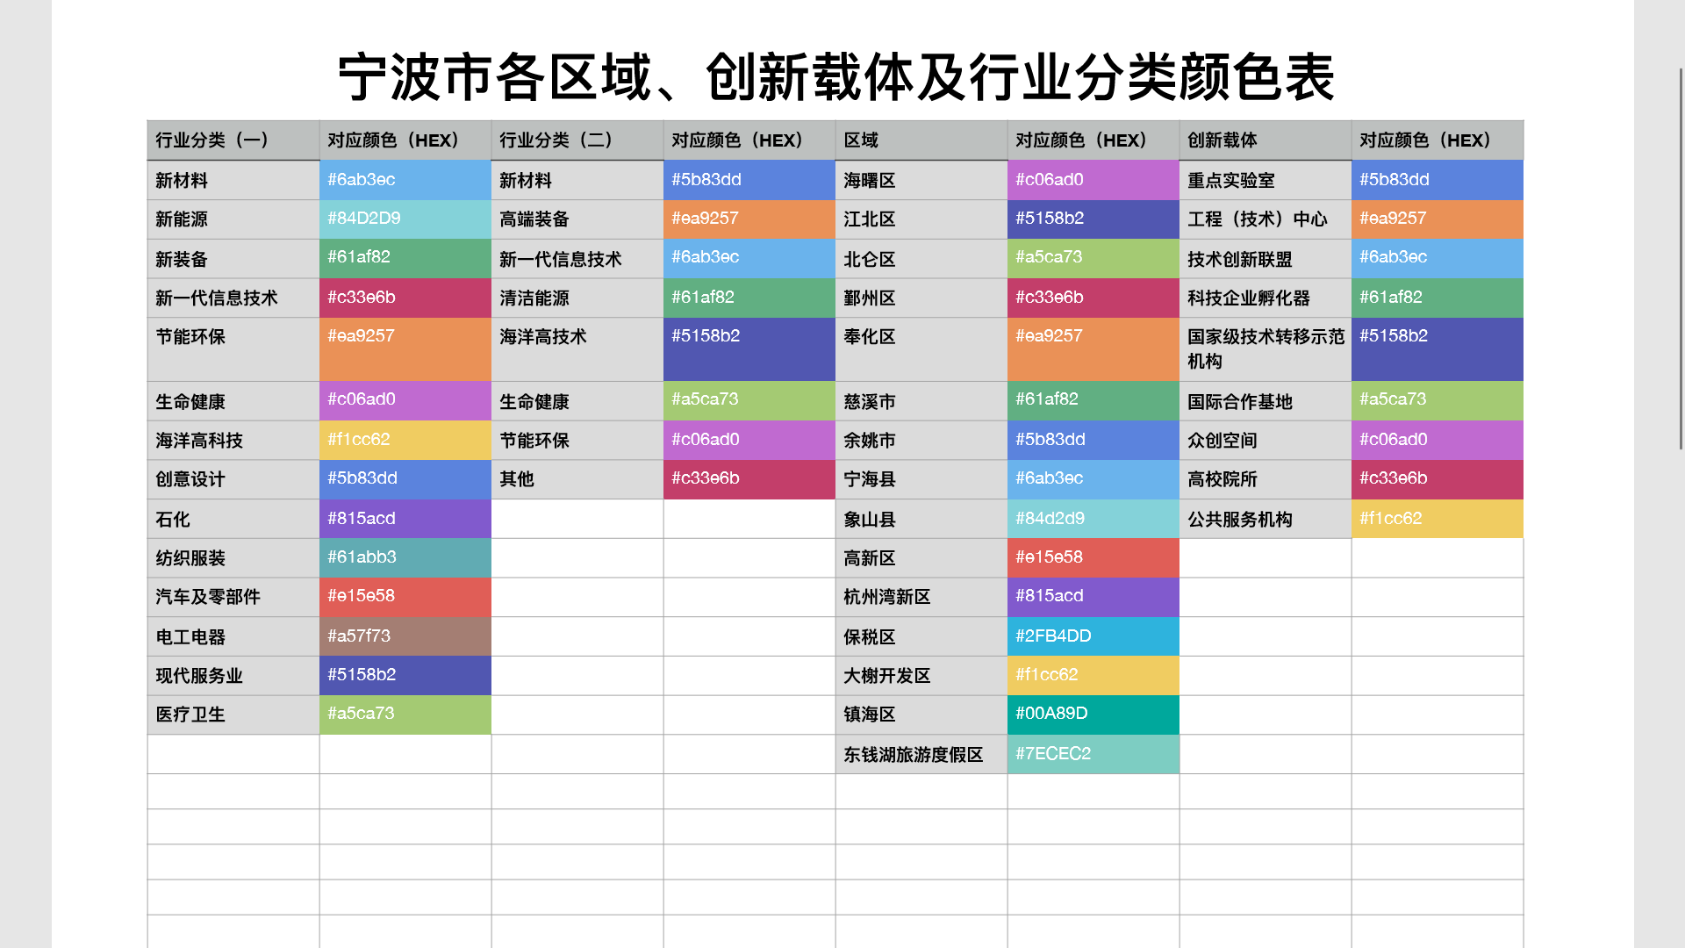

**问题4：**

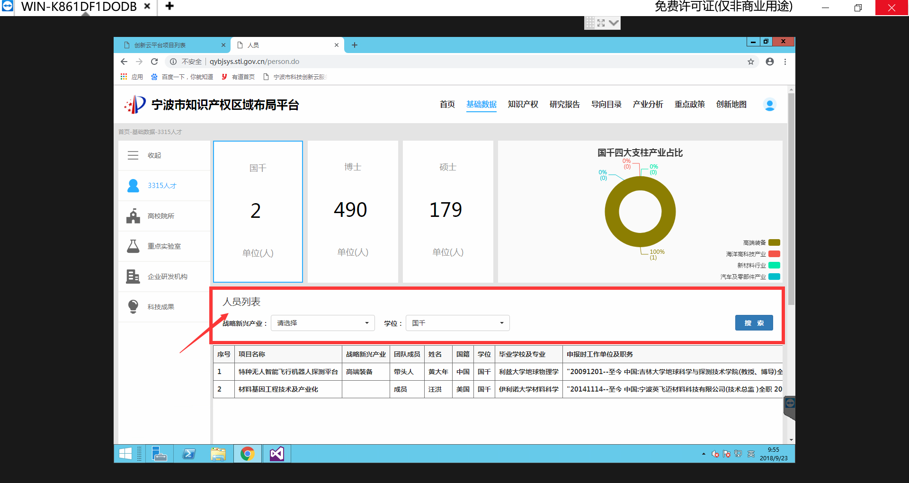

名称“人员列表”应该叫做“人员明细情况”。

下面的选择条件，名称应该规范，“战略新兴产业”和“四大支柱产业”需要定一个系统中的统一叫法；“学位”对于“国千”明显是不合适的，改为“人员标签”更加合适。

选择条件这一行，需要紧跟在“人员明细情况”后，更紧凑，节省空间。

块状区域的标签需要标准化，选择条件的标签需要标准化，操作按钮需要标准化。

**问题5：**

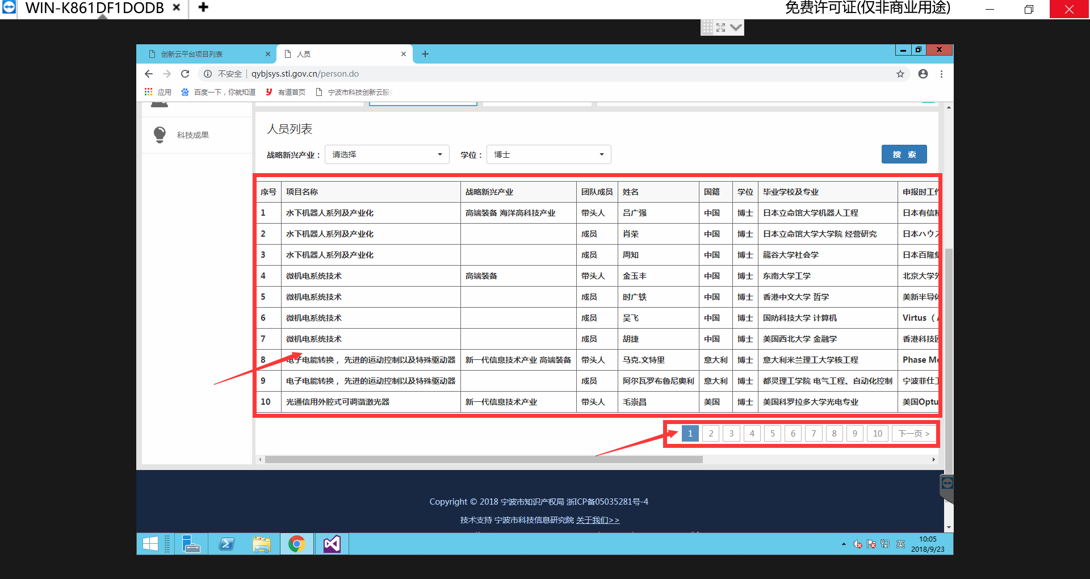

表格是应该只显示最扼要的信息，“申报时工作单位及职务”可以先隐藏，鼠标放上去展示更多附加信息的图层。

翻页太过于简陋，需要采用标准化控件，增加：首页、尾页，跳转到XX页，共XXX页。

表格中的字体（正文）需要标准化。

**问题6：**

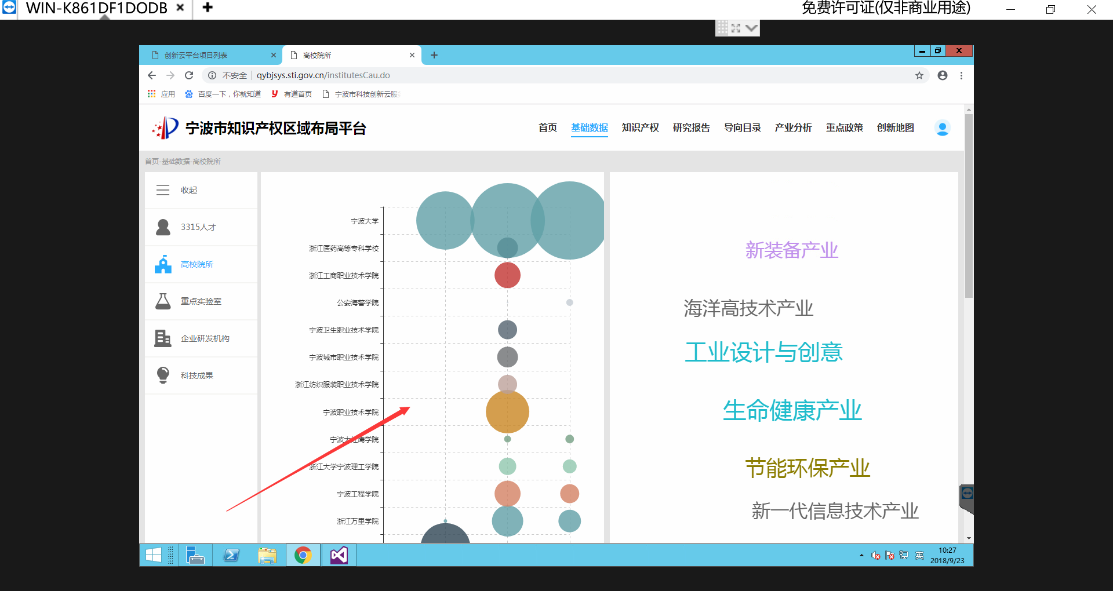

需要表达，高校、学科、产业、数量四个维度，有颜色的散点图选择正确。但是气泡设置太大，而且竖着放比横着放更难理解。建议横过来放，旁边的产业类型作为标签可以选择是否显示。同时气泡变小，能够放进数字即可。

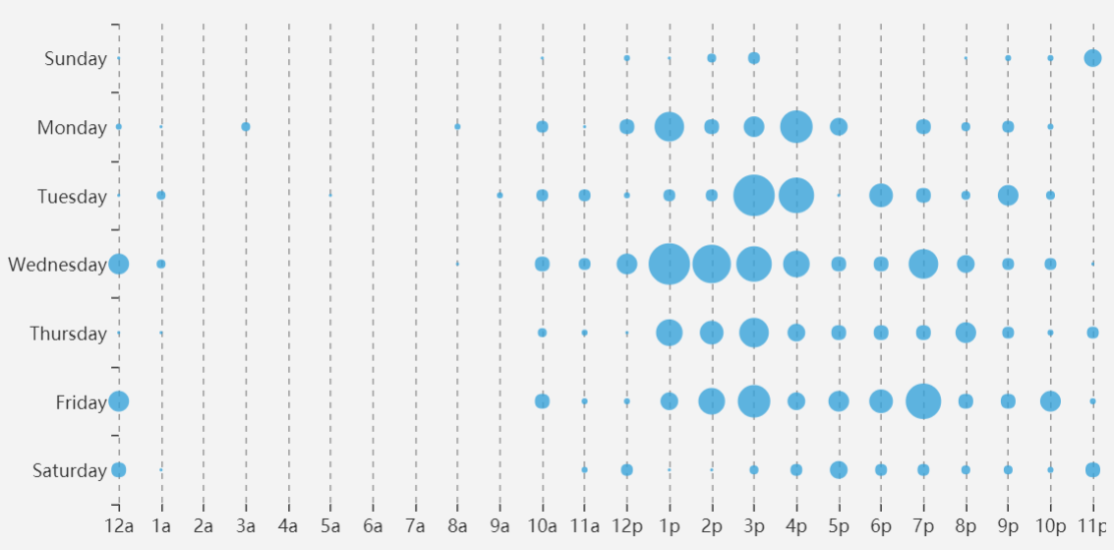

上图中，没有表现出颜色（产业），实际当中需要表单，产业颜色遵照标准色卡。



**问题7：**

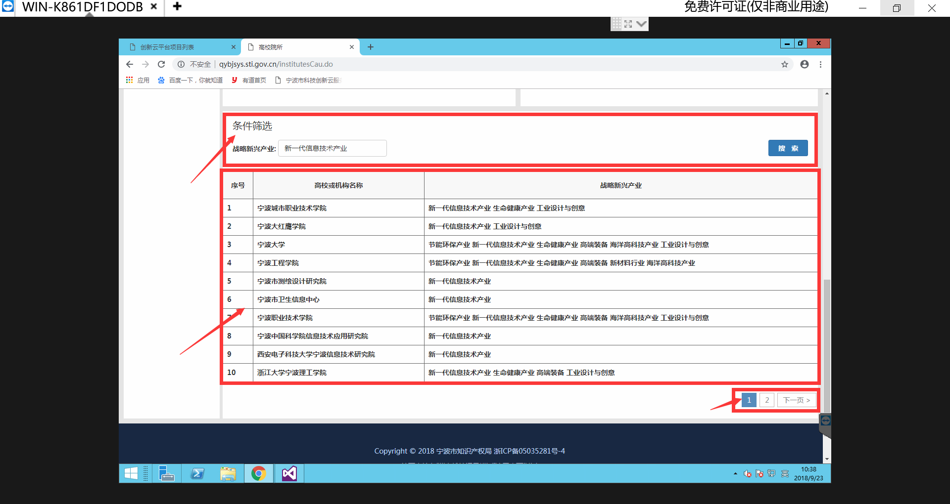

首先、上表真实含义是对散点图按照产业维度进行院校实力分析。因此“条件筛选”这个标题需要改成“院校产业分布表”，条件栏位置、字体等按标准。

其次、表格设计完全不知所云。需要改成：序号、产业、高校、数量（总数，其中：博硕点、重点专业、重点学科）、该校拥有其他产业（鼠标放上去才显示）。该表格需要有按字段排序功能（默认按数量）。排序、筛选需要参照表格标准化控件。

最后、列表翻页参照列表翻页的标准化控件。

**问题8：**

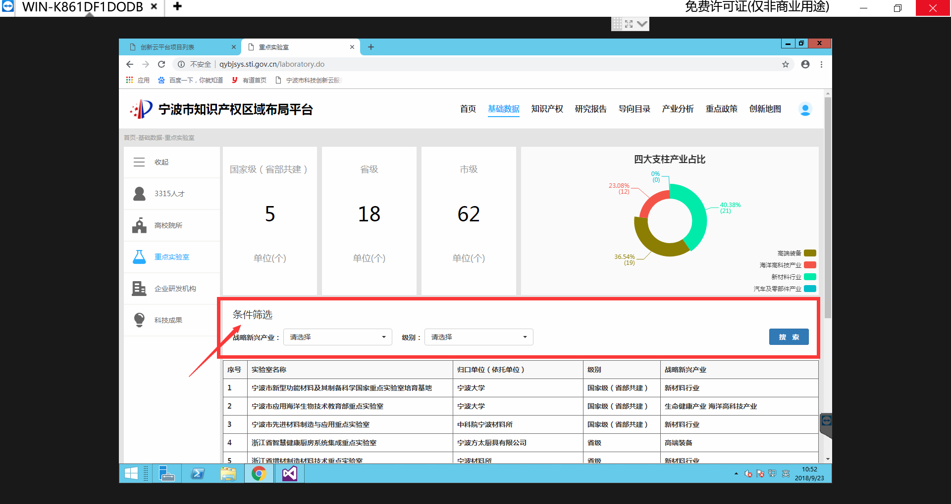

“条件筛选”改成“实验室明细情况”。其他整改方案同：问题3、问题4、问题5

**问题9：**

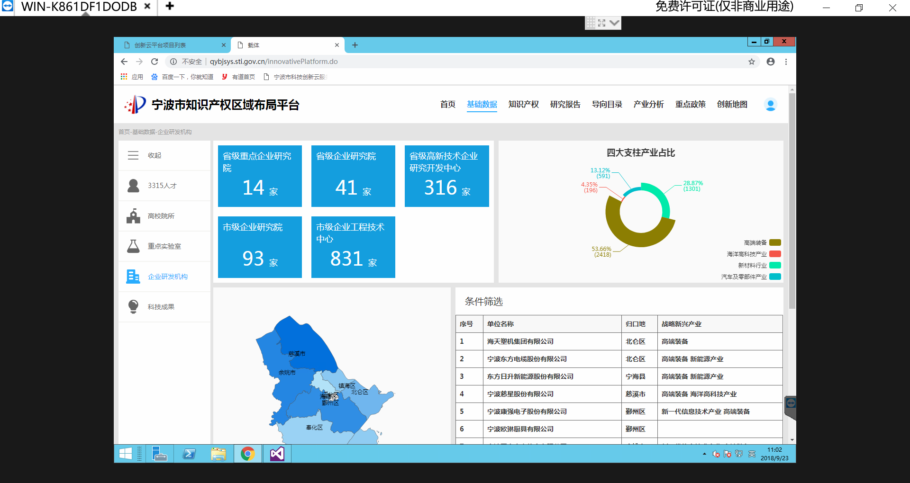

布局结构需要调整，上面5个排成一排，高度尽量少。然后下方区域，左右为3比7模式，先四大支柱产业占比，再地图（地图改善边界再精细些的色块地图）。饼图和地图都适当小些，确保一屏显示完整。

“条件筛选”改成企业研发机构明细情况。其他整改方案同：问题3、问题4、问题5

**问题10：**

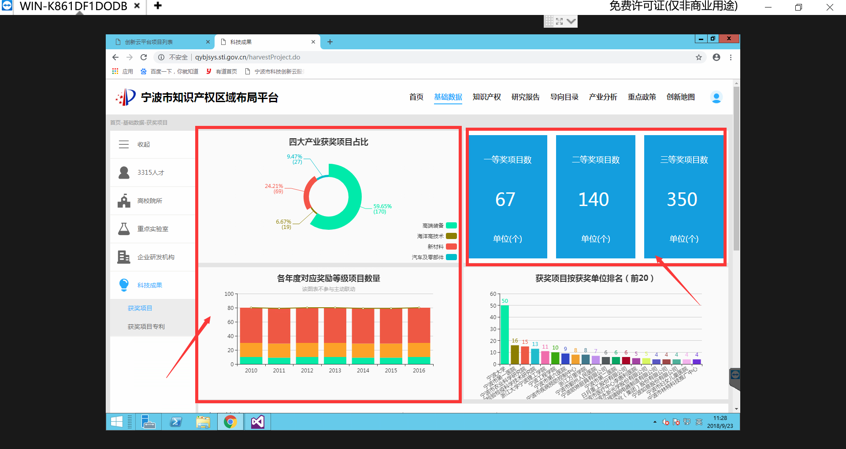

大框中两块区域图表建议对调位置，年度各等级项目数量作为该页面统领图表，图表名称改为“历年获奖项目数量”。旁边矩形树图高度变窄，给下面排名留出更多空间。同时，给下面表格探出头的机会。

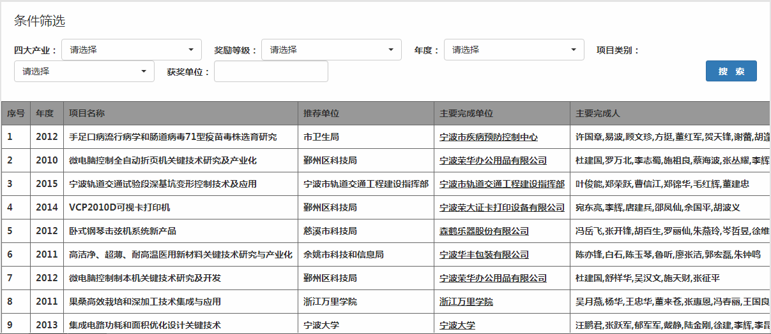

表格标题改为“获奖项目明细情况”，表格头颜色需要按照标准。宽度一屏显示重点，完成人、行业评审组，销售总和、利润总和、税收总和作为鼠标放上去展示的详细信息图层。

其他整改方案同：问题3、问题4、问题5

**问题11：**

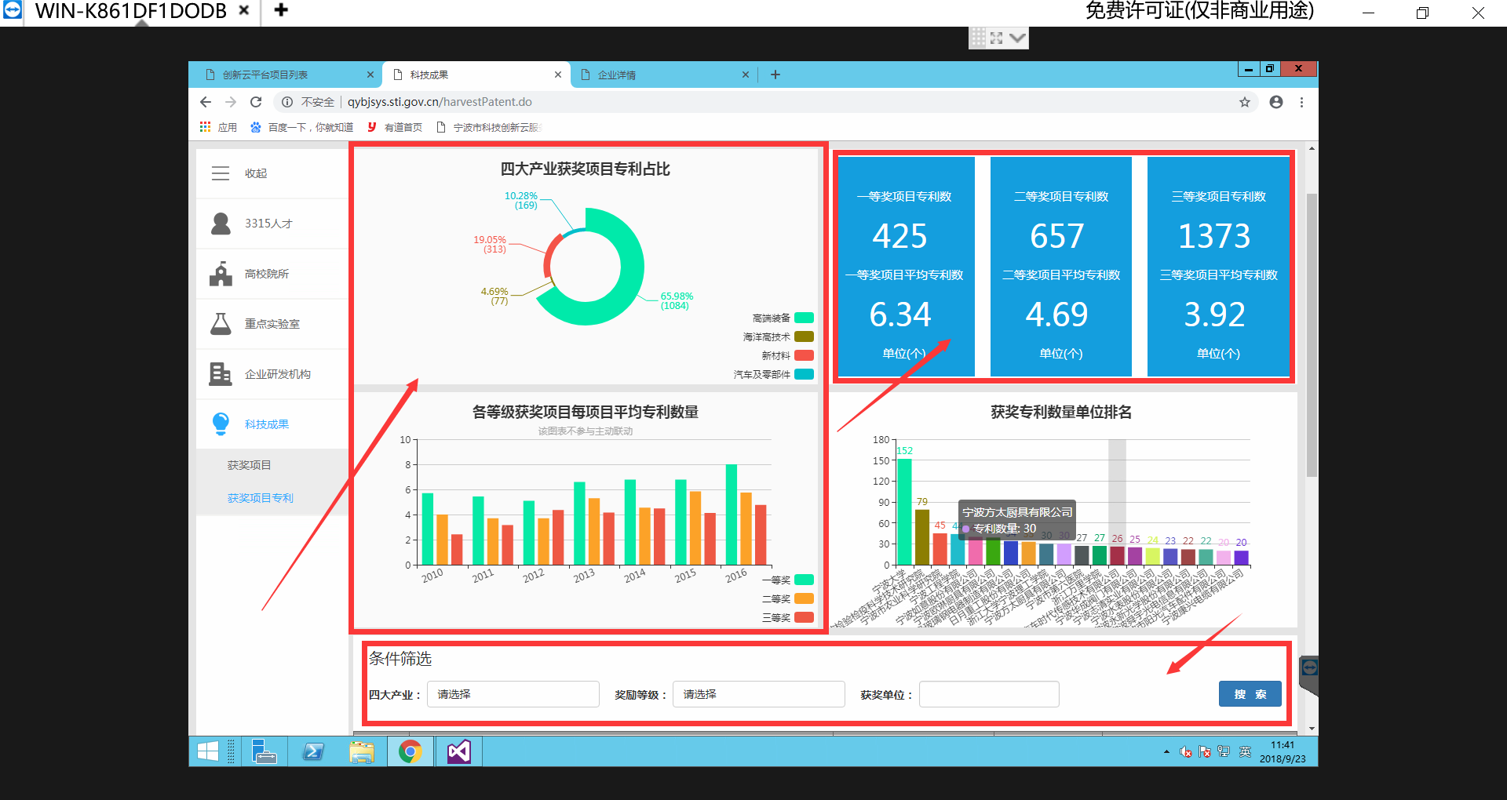

大框中两块区域图表建议对调位置，年度各获奖项目平均专利数量作为该页面统领图表，图表名称改为“历年获奖项目平均专利数量”。旁边矩形树图高度变窄，给下面排名留出更多空间，排名名称改为“获奖项目专利数量按单位排名”。同时，给下面表格探出头的机会。

表格标题改为“获奖项目明细情况”，表格头颜色需要按照标准。

其他整改方案同：问题3、问题4、问题5

**问题12：**

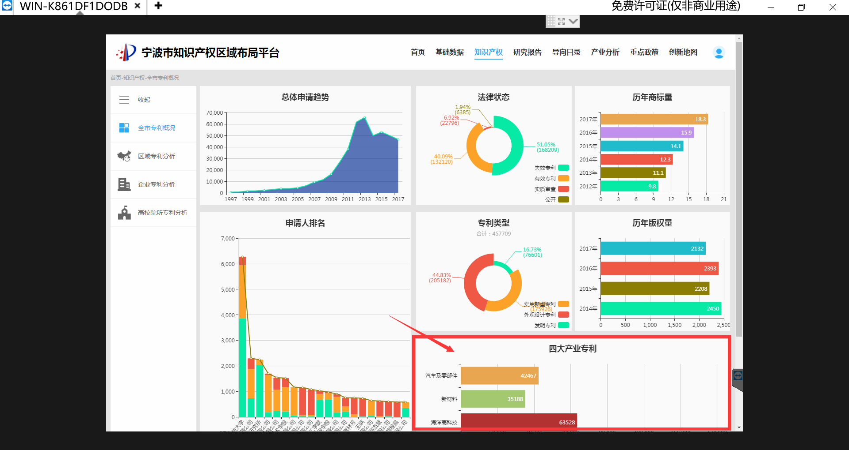

需要和基础数据有一定的延续性，因此四大产业专利放到总体申请趋势后（上移到第一行）。同时，该页中只有专利类型和四大产业专利有关联联动，为了更便于理解，在四大产业专利上加入若干单选分析框（按年度、按类型、按法律状态），同时取消点击专利类型的联动功能

从左到右，从上到下依次为，总体申请趋势、四大产业专利，申请人排名、专利类型、法律状态、历年商标量、历年授权量。

**问题13：**

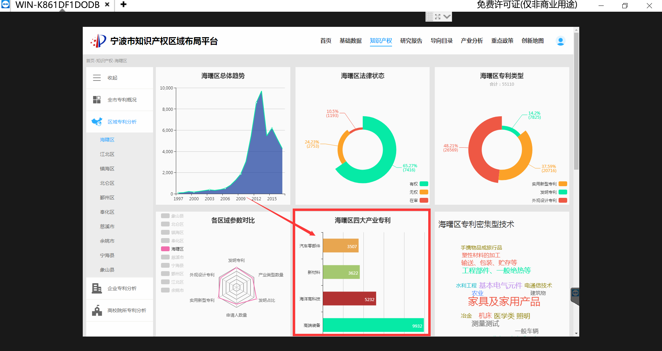

同问题11，四大产业专利数据放到第一行，占两个位置，做好单选分析。

从左到右，从上到下依次为，总体申请趋势（占3）、四大产业专利（占2）；各区域参数比对（占1）、专利类型（占1）、法律状态（占1）；专利密集型技术（占1）、高强度专利（占2）；专利申请人排名（占3）。

系统颜色主题可选：infographic、shine、roma

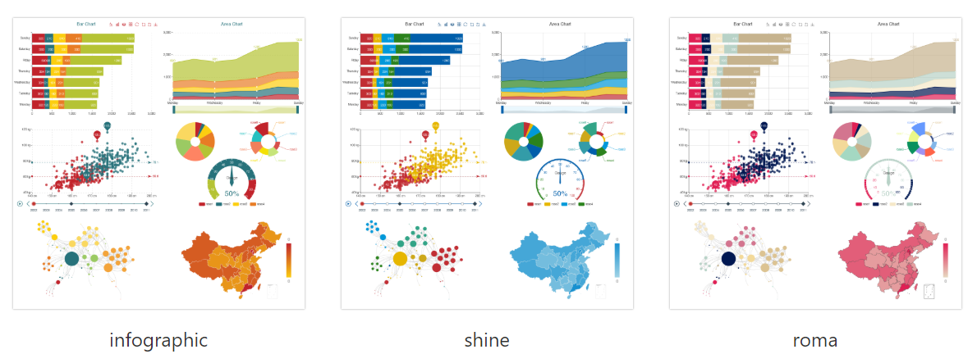

此次整改，本系统内图形（含POWER BI制作的）统一调整成shine主题色，后期对图形颜色调整不再做特殊说明。

**问题14：**

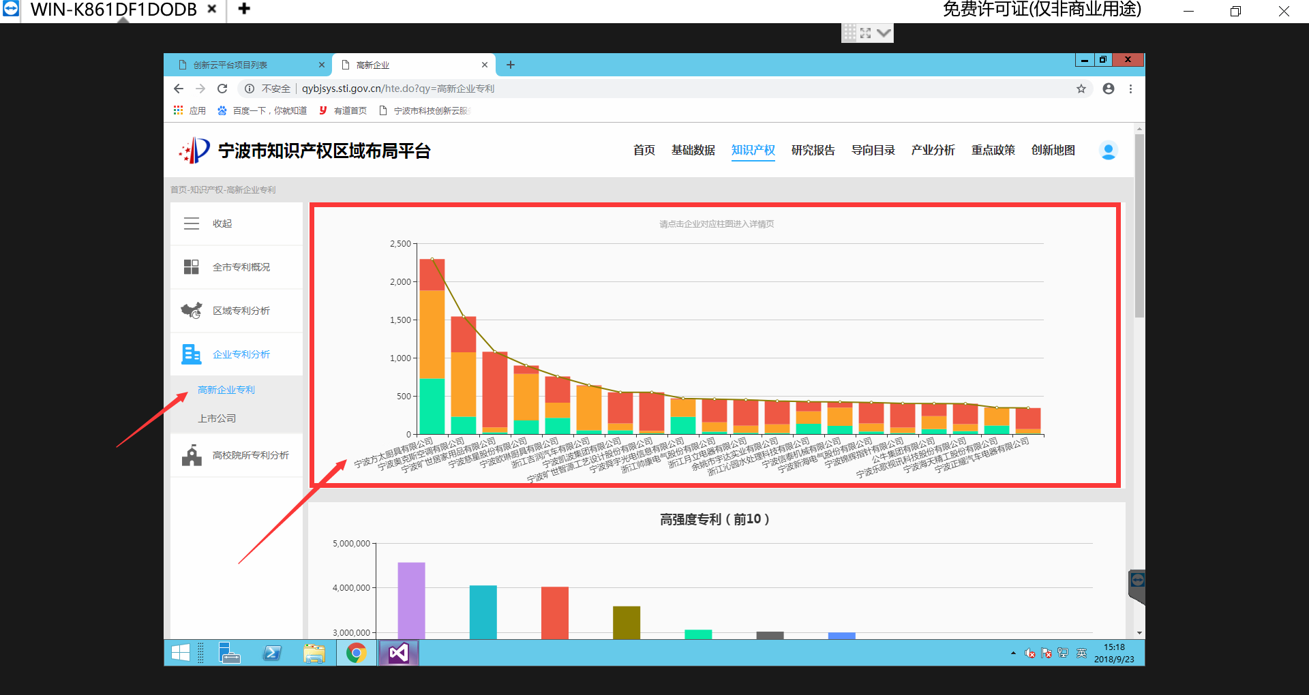

三级菜单名称改成“高新企业”，需要有高新企业专利申请趋势，从布局上要和整个版块保持相对一致。建议如下：专利申请趋势（占1）、四大产业专利（新增，占2）、企业排名（横1、竖3），专利类型（占1），法律状态（占1），高强度专利（占2），企业横向比较（占2）

**问题15：**

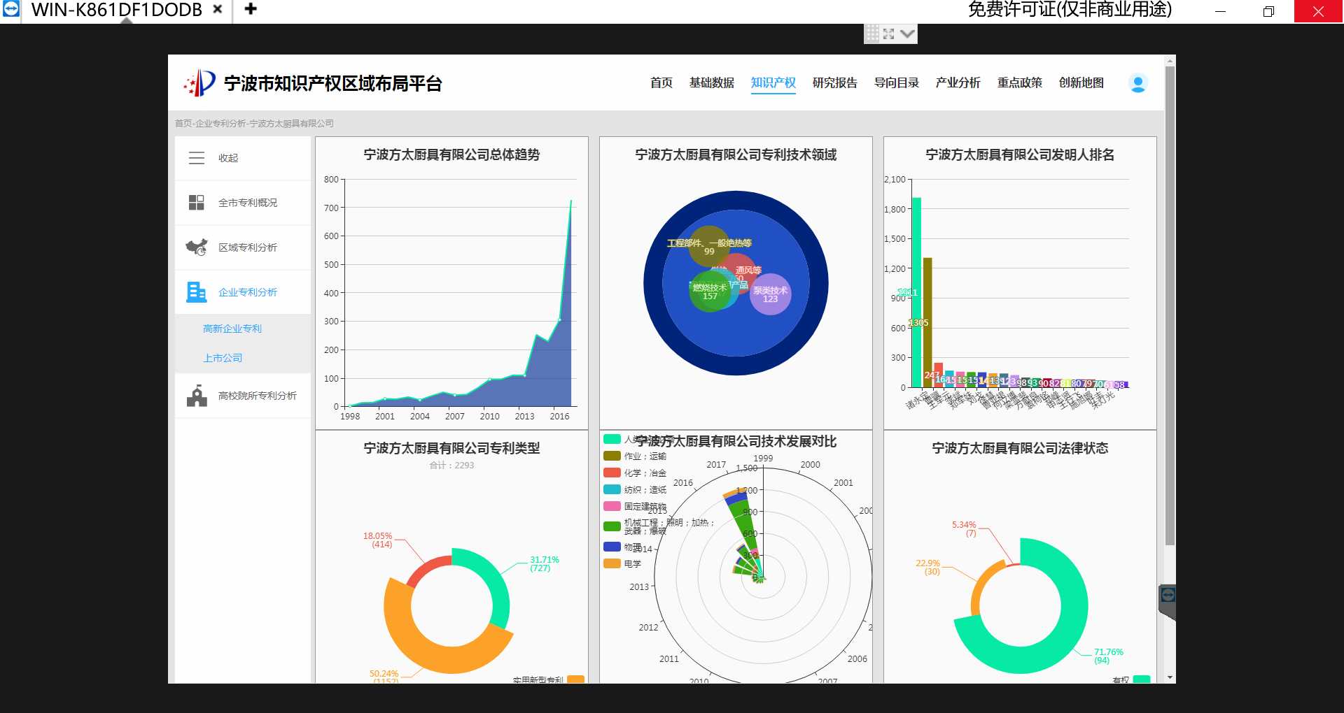

排序进行调整，依次为总体趋势、技术领域（改成气泡图，可单选分析，占2），发明人排名（横1，竖3），专利类型（占1）、法律状态（占1），技术发展比对（改成折线图，占2），选择同行业公司比对（新加，占2）

**问题16：**

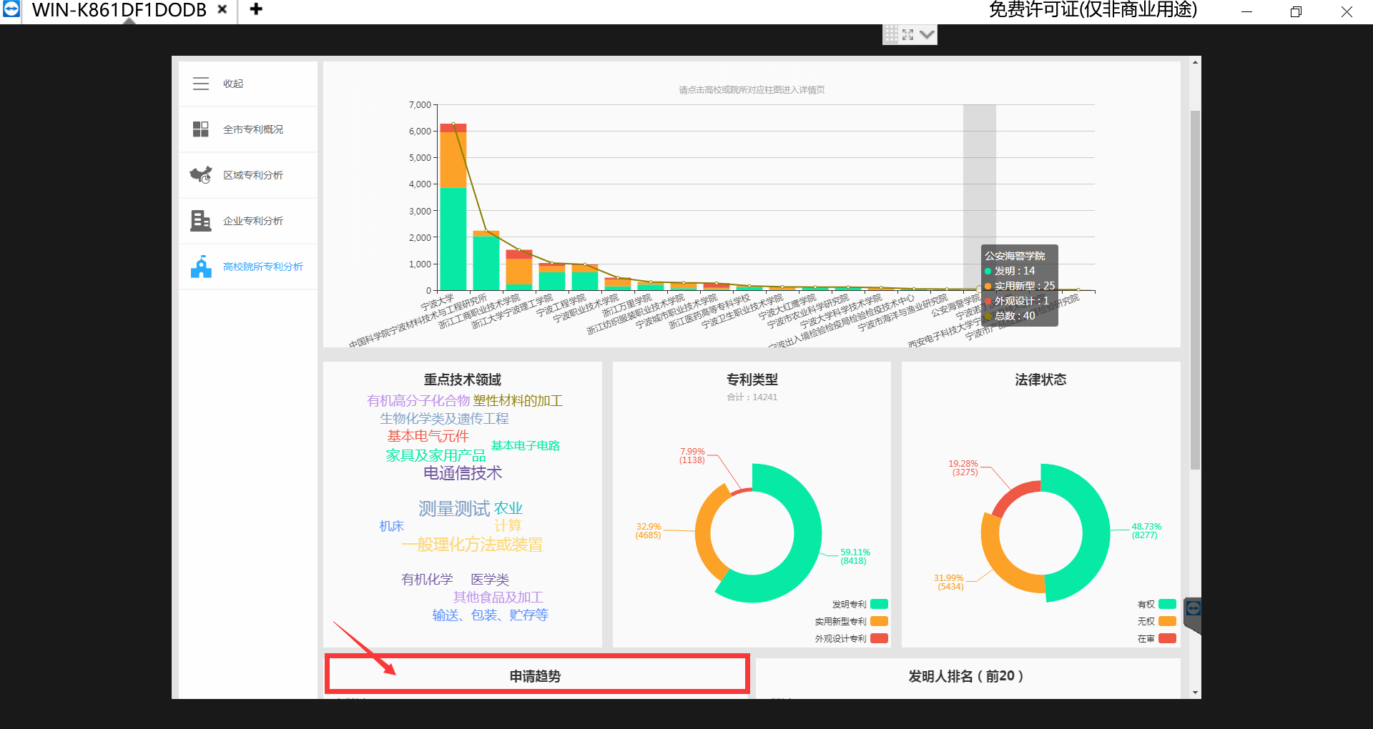

同问题14，建议顺序如下：申请趋势、四大产业专利（新增，占2）、院校排名（横1、竖3），专利类型（占1），法律状态（占1），重点技术领域（占2），发明人排名（占2）

**问题17：**

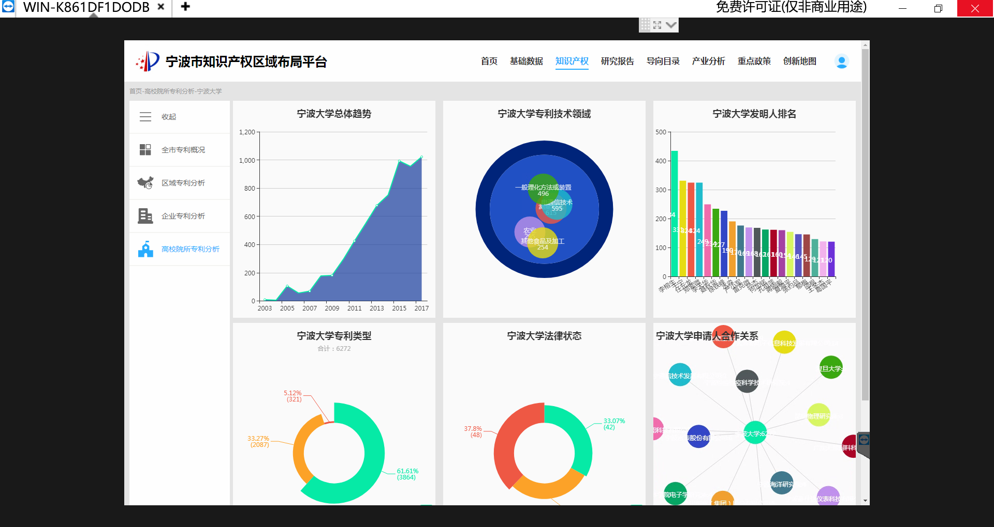

同问题15，依次为总体趋势、技术领域（改成气泡图，可单选分析，占2），发明人排名（横1，竖3），专利类型（占1）、法律状态（占1），合作关系（横2、竖2）

**问题18：**

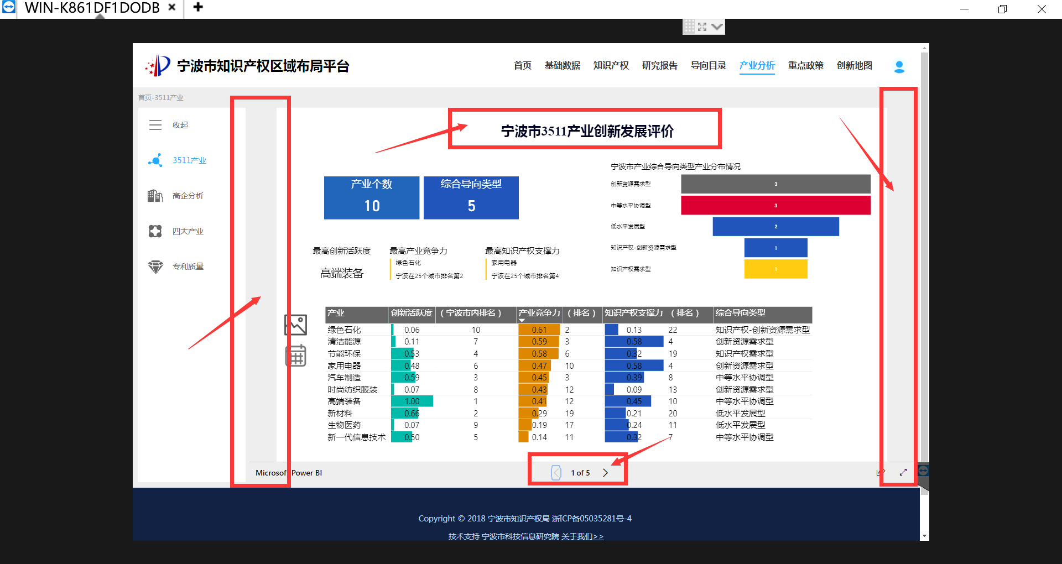

界面风格要和基础数据、知识产权两个栏目统一。其中二级菜单需要放到左侧一级菜单下。下面的4项属于二级菜单，需要展示出来。第5项是明细，需要每个企业都能钻取到。

排版要和先前栏目一致，采用扁平化磁贴样式，风格采用Echarts shine主题。



**问题19：**

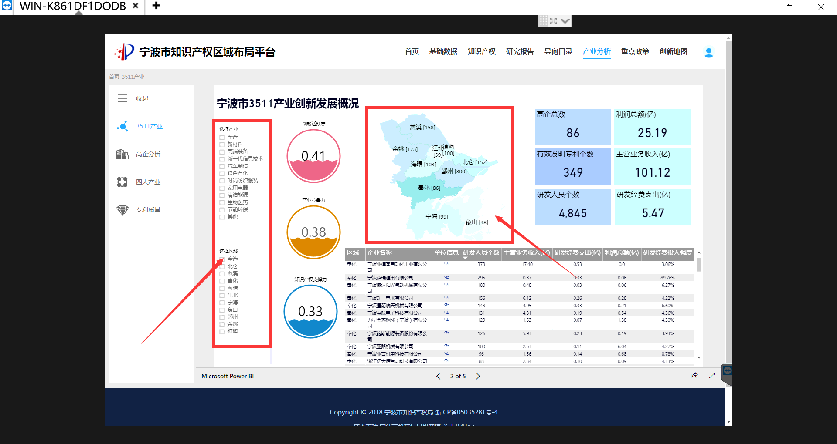

POWER BI做的图表，着重于数据分析。对于可以联动的项目，对于具有隐性筛选条件的图表需要显著标明，建议放在右上位置或者上方位置。对于界面中的显性筛选项，统一做成呼出菜单（POWER BI 显性筛选项控件标准，由UI制定），不要影响使用者数据阅读。

**问题20：**

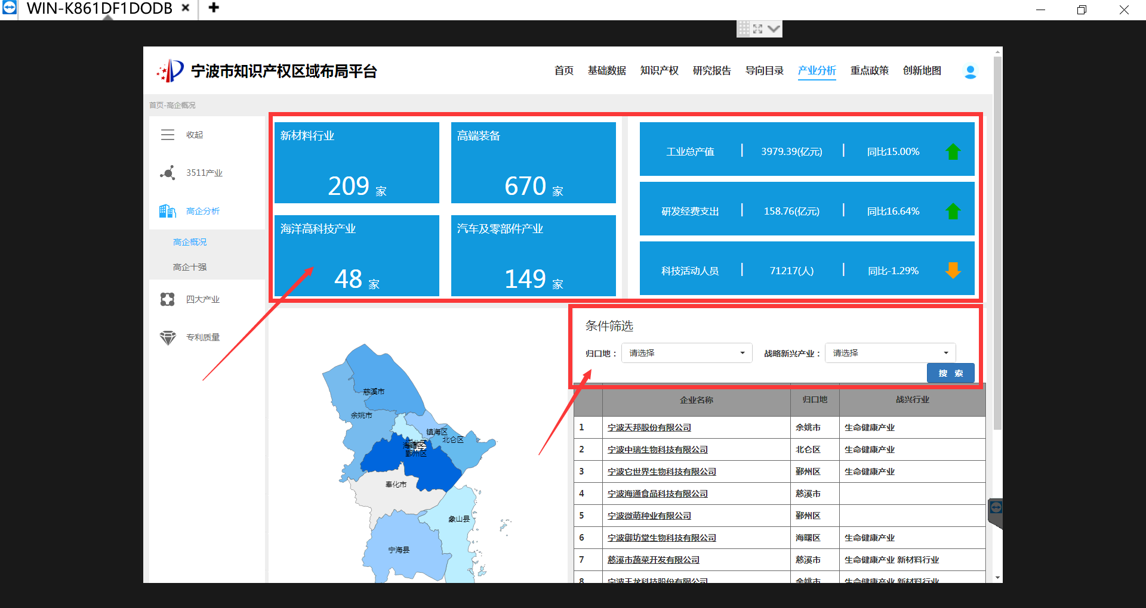

矩形树图色块太大，移到顶上一排，可以用来筛选。

KPI值用图形来表达，占据第二排位置。给下面的地图和表格留出位置

“条件筛选”改成“高企明细情况”

表格样式要统一成标准控件

总体上，需要和POWER BI 统一最大化及分享按钮，并推广到所有页面

其他整改方案参照：问题3、问题4、问题5

**问题21：**

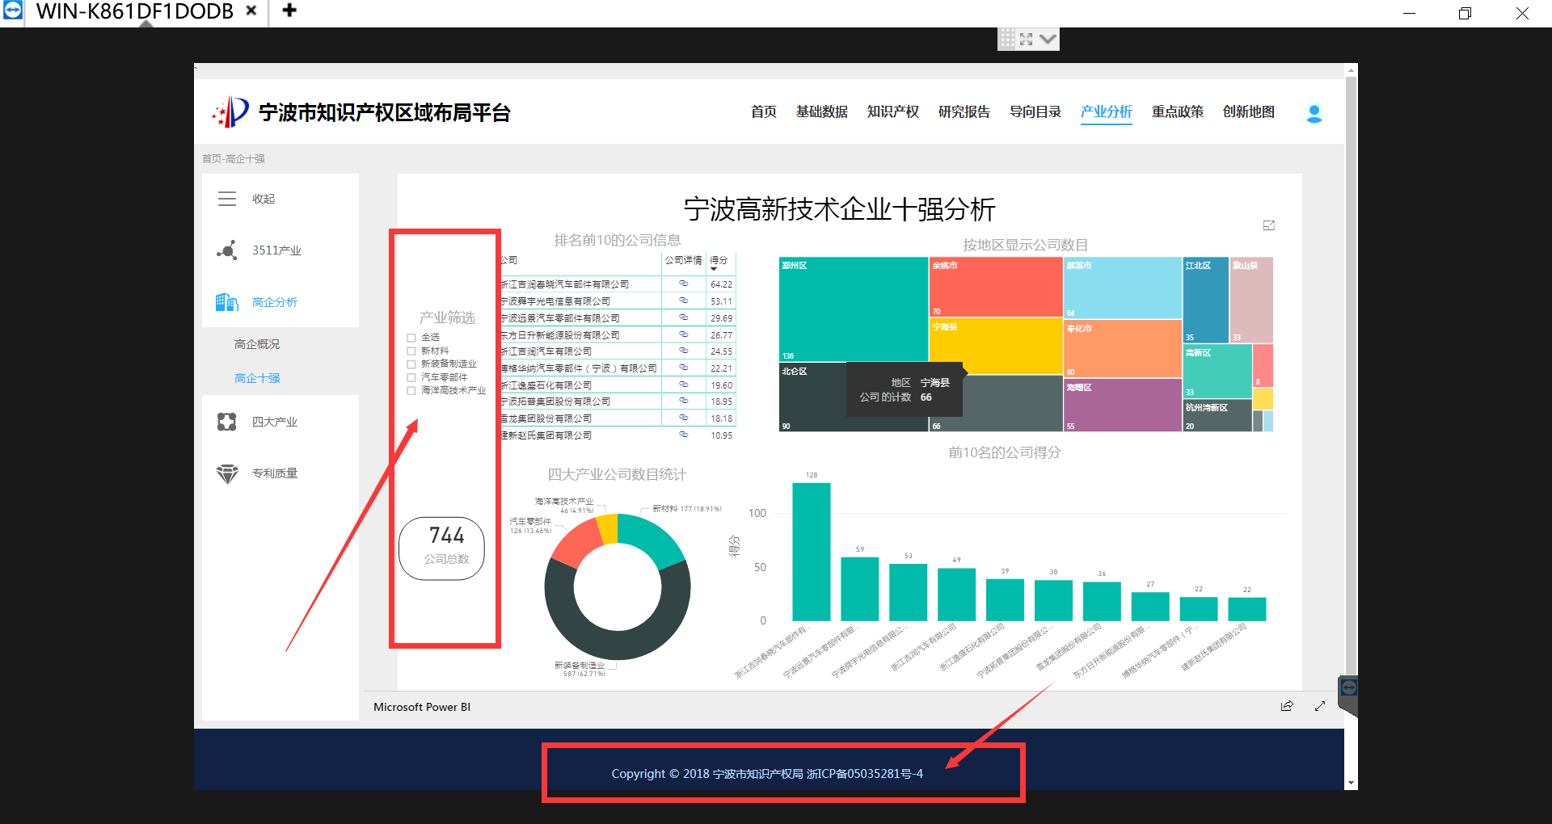

该二级名称去掉，放到上面当前位置中。

左上的表格和右下角的柱状图作为隐形筛选条件没有任何意义，

将四大产业公司数目放到右上方，和左上方的矩形树图作为隐形筛选条件。

地下版权信息需要和其他栏目统一。

通用整改方案参照：问题18、问题19。

**问题22：**

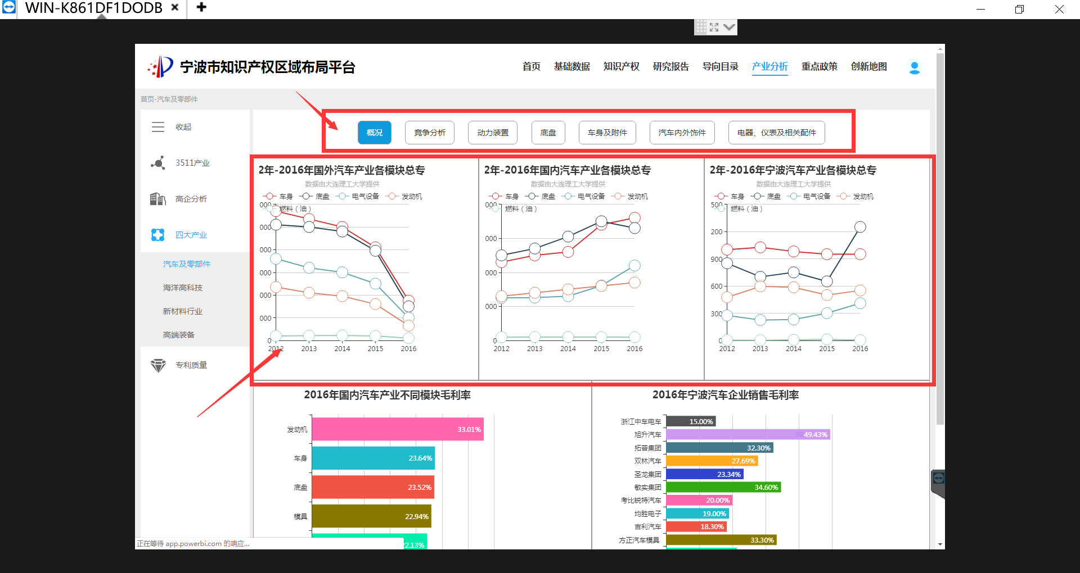

样式统一成磁贴的形式，工作区中三级菜单需要统一重新设计成标准模块。

历年“国外、国内、宁波”各模块专利数比较，需要按照模块类型分别比较，目前这种比法没有任何意义。建一做成双坐标系（国外、国内用一条，宁波用一条），通过折线图进行比较，找出趋势和反趋势。

**问题23**

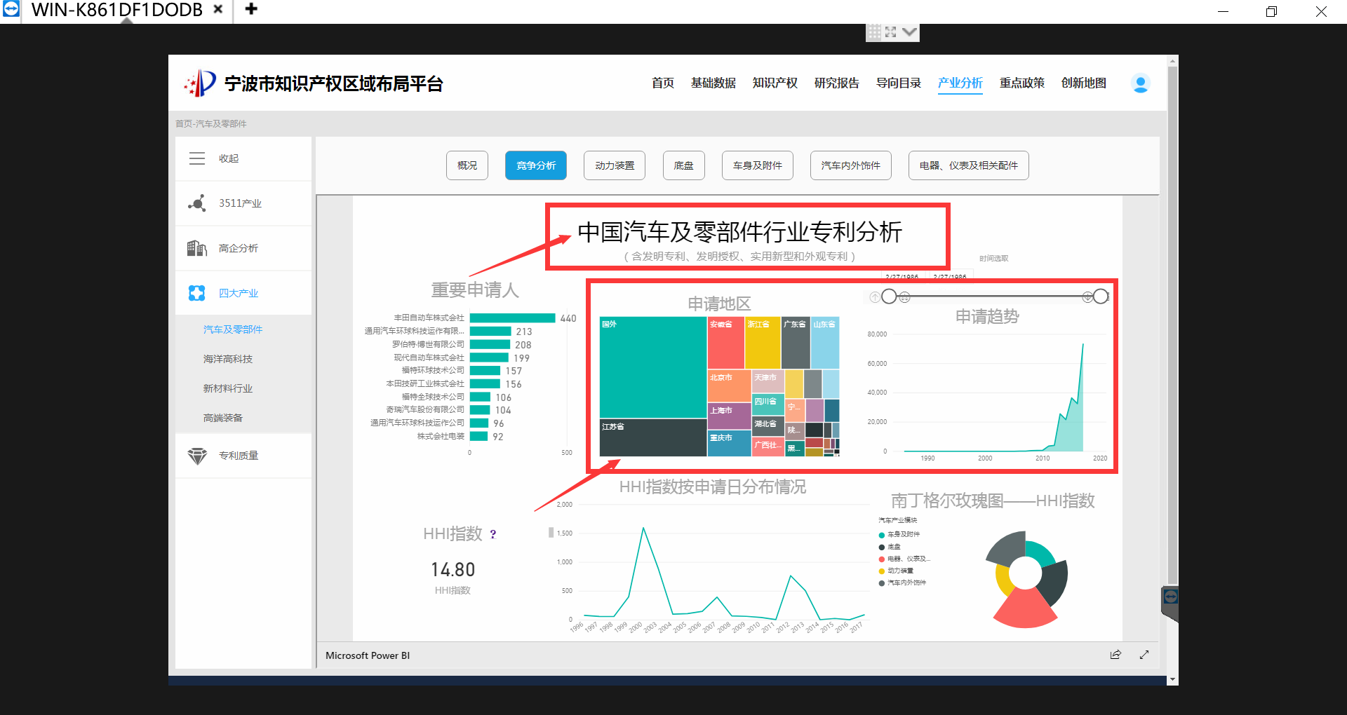

图表标题，正文字体、放置方式等采用标准化，同：问题18、问题19

此处的三级菜单下还有整体图表组合说明，属于冗余应该去掉，因为二级菜单加三级菜单已经体现了这份图表组合的名称，除非该图表组合体现不了竞争分析，那么需要改三级菜单名称。

作为隐形筛选条件的图表需要放在第一排，建议顺序：申请趋势、申请地区，同时申请趋势时间拖动无效果，需要修改程序，而如果下面拖动有效果，则上面的日期选择没必要在。

重要申请人、HHI指数相关，放在第二排。作为筛选的结果

**问题24**

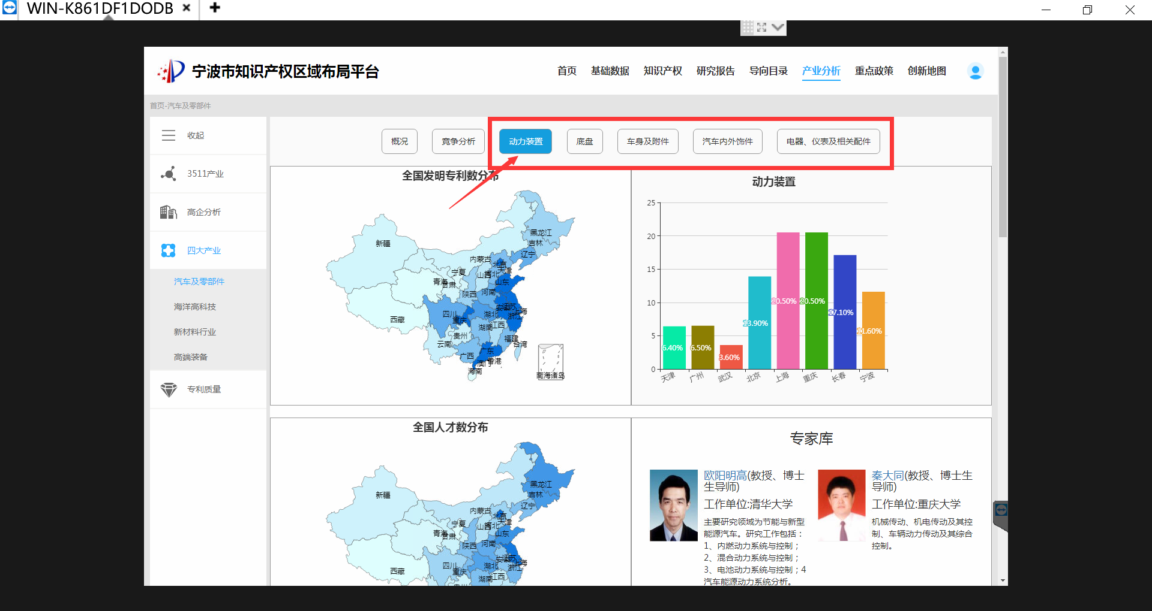

从逻辑上来讲，这些页面是汽车零部件分析的明细页面。不能跟概况和竞争分析并排，需要在概况的模块中钻取进来。

对于布局，模块名（如动力装置）应该放在左上，然后右上是申请趋势。然后下面是专利数空间分布，包括全国和宁波（第二排），接下去第三排是区域参数、专利类型和法律状态。第四排是国内外、宁波比较以及高强度专利排名。

人才组合图表，可以切换（图表组合面板整体切换UI标准）出现，包括：全国人才排名、专家库；发明人排行（竖排）、申请人专利排行（竖排）。

其他整改方案同：问题18、问题19

底盘、车身、内外饰、电器、仪表及相关配件，整改方案同上。

**问题25：**

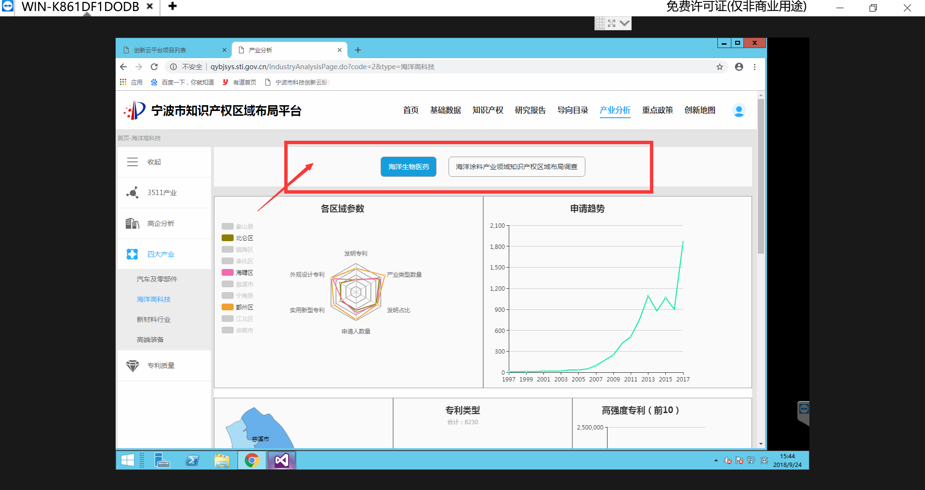

在海洋高科技、新材料行业、高端装备三个产业分析时，缺少了汽车和零部件的概述和竞争分析，直接进入了细项。是的整体的产业分析感觉上缺少方法论。

其他整改方案同：问题18、问题19、问题24

**问题26：**

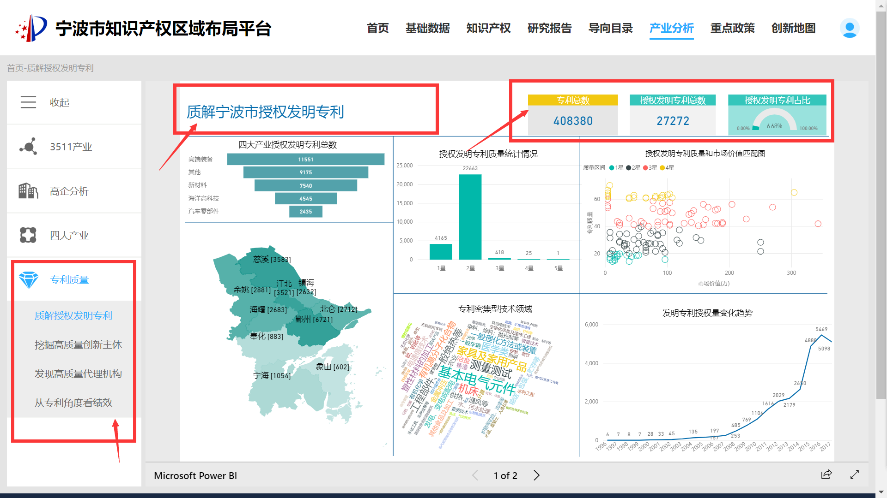

左侧菜单中专利质量和挖掘高质量创新主体以及发现高质量代理机构关联度不够，而从专利角度看绩效从名字看也和专利质量弱相关。因此要么不该分类在此，要么名字包装不够。比如叫做发明专利质量分析、发明专利绩效分析，创新主体质量分析、代理机构质量分析、这样可能更能够和二级菜单匹配。

第一排风格和其他页面完全不统一，标题和栏目一致，当前其他页面都是没有的。KPI值需要以统一的方式实现。类似问题11、问题18的那些矩形树图。

左下角的趋势图，没有隐形筛选功能。其他的图表都可以作为筛选条件，在这个页面可以统一成所有图表都可以作为筛选条件。

第二页，排名可以作为第一页拉下来可见，放在第二页，缺少了筛选条件，而且无故多出了一个三级菜单，比较突兀。

其他整改方案同：问题18、问题19

**问题27：**

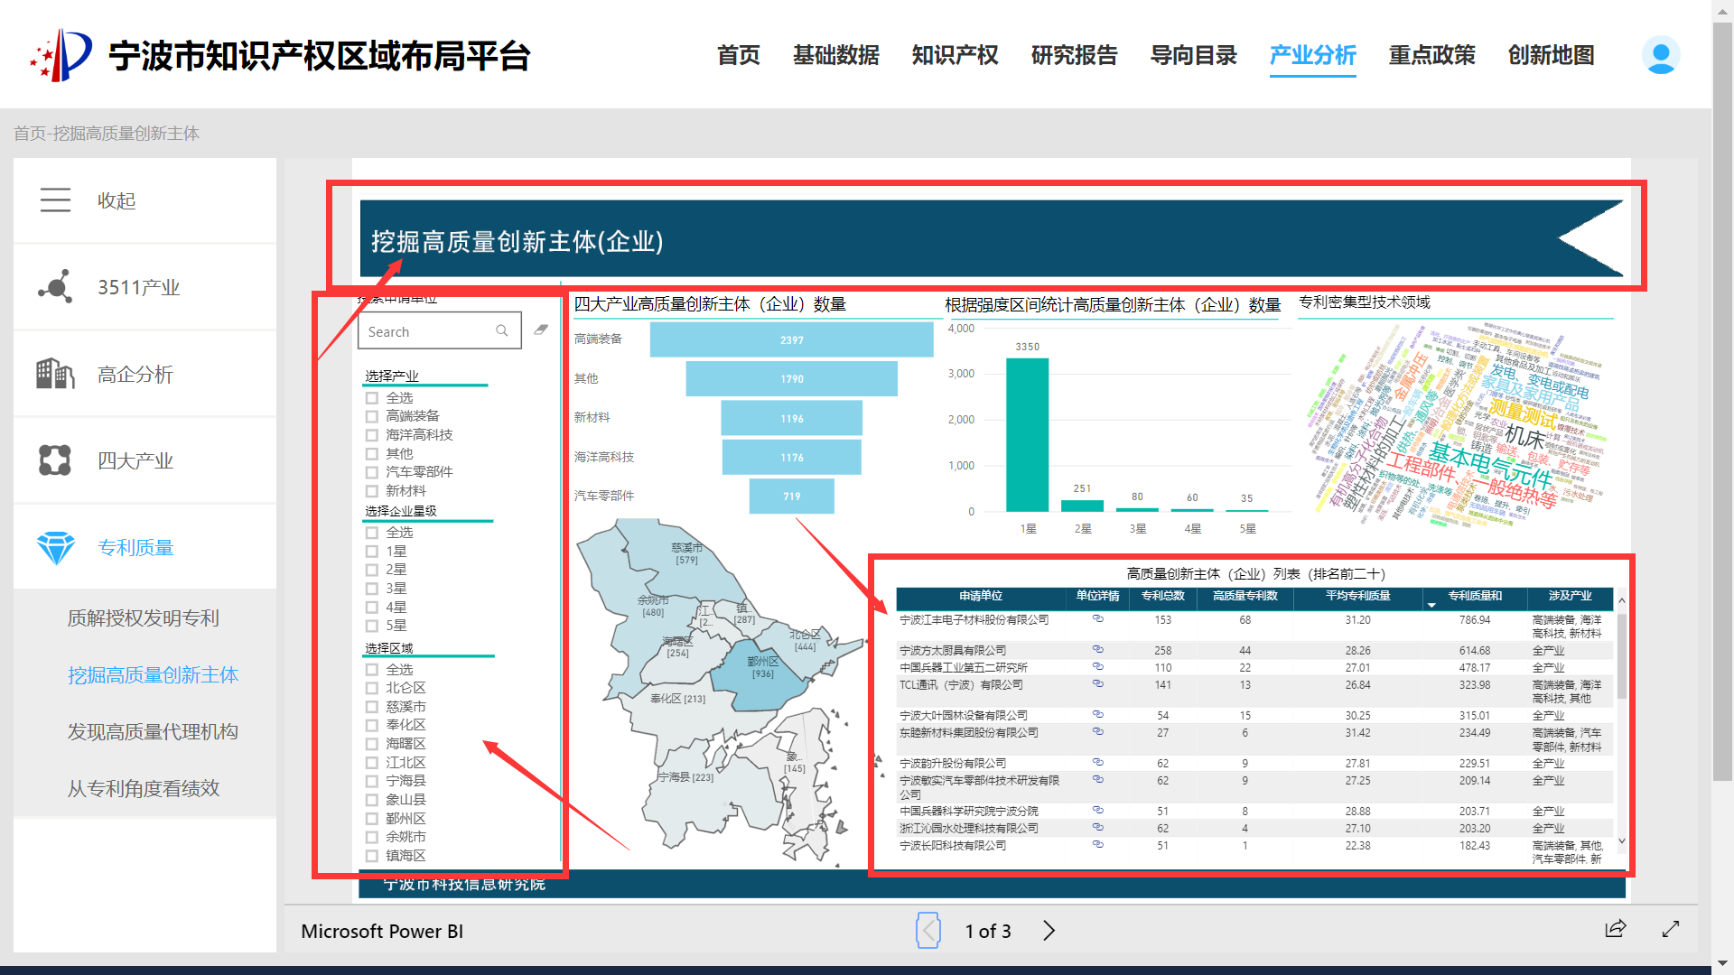

挖掘高质量创新主体（企业），挖掘高质量创新主体（高校科研院所）属于两个并列的项目，不应该一个隐藏在下面2/3中。同问题22：工作区中三级菜单需要统一重新设计成标准模块。

显性筛选条件应该以唤出方式展示。

左下角表格太挤，考虑平铺在下方。点击后可以钻取到3/3某个主体的专利详情列表。

其他整改方案同：问题18、问题19

**问题28：**

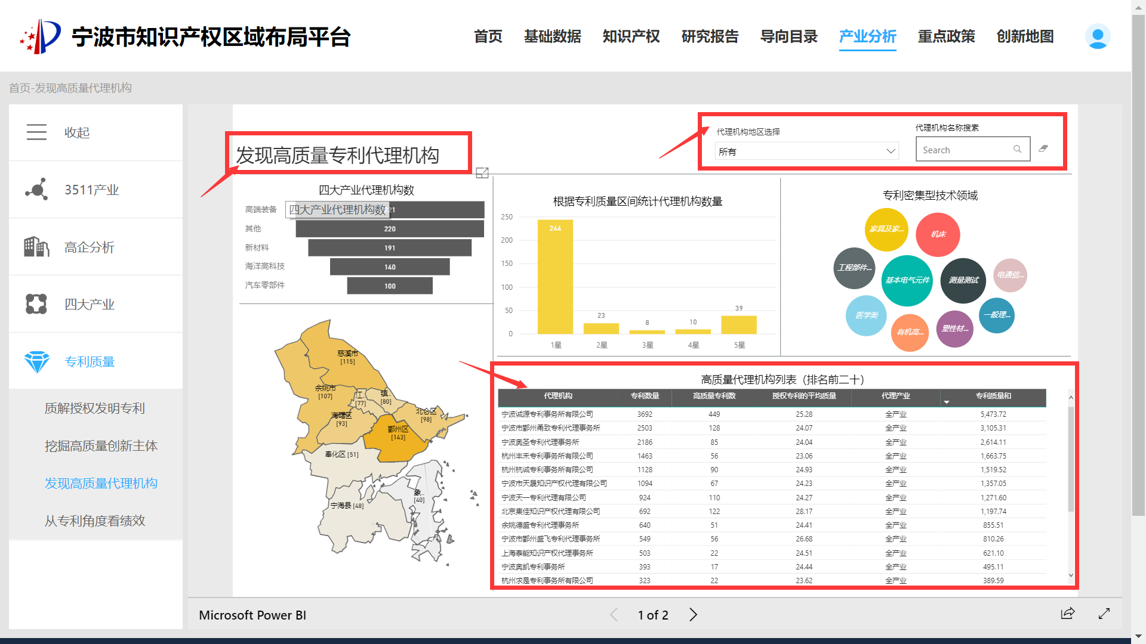

基本同：问题27，表格太挤，平铺后能钻取到2/2某代理机构的专利详情列表

其他整改方案同：问题18、问题19

**问题29：**

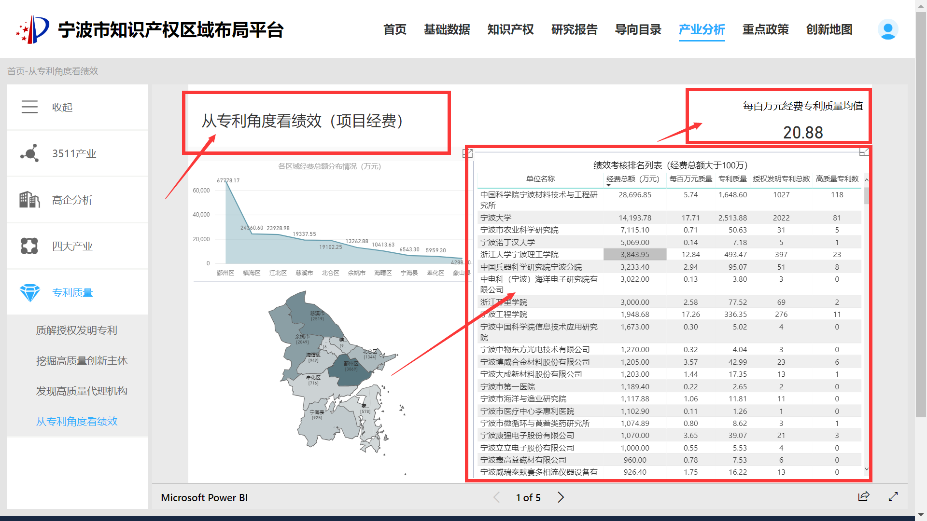

项目经费视角、科技奖项视角，这两个视角属于两个并列的项目。同问题22：工作区中三级菜单需要统一重新设计成标准模块。

KPI需要标准化矩形树图设计。表格中点击经费钻取到2/5，点击专利总数钻取到3/5。

科技奖项视图（4/5）问题同上，点击图表中某个单位，钻取到5/5。

其他整改方案同：问题18、问题19

**问题30：**

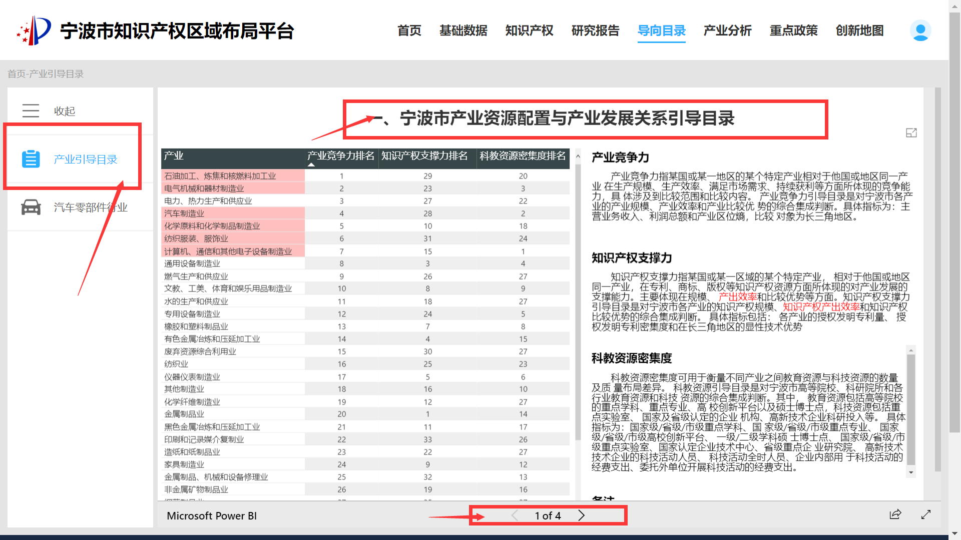

需要设置2级菜单，即1/4,2/4,3/4,4/4的标题。

1/4和2/4标题一样

3/4中表格钻取到4/4

总体而言，产业引导目录需要找到一种合适的表达方式，如果是一本书就拟物化一下。如果有导向分析功能，那就要往这方面做。后面的汽车零部件行业同样问题，目前是一种目录形式，那需要寻找同样的表达方式或者更深一步引入分析功能。

-------------------------------------------------------------------------------

未完待续